Как выбрать продукты к Пасхе

    В воскресенье, 02 мая, православные христиане отметят Пасху,  предлагаем Вам  воспользоваться рекомендациями по выбору продуктов к праздничному столу.

**Яйца**

При покупке яиц  обращайте  внимание на дату их сортировки и внешний вид. На вид яйца должны быть ровными, гладкими, иметь правильную форму и равномерный окрас. На скорлупе не должно быть повреждений, кровяных следов, перьев и птичьего помета.

Не  приобретайте яйца, а также другие пищевые продукты, в местах несанкционированной торговли — с рук и автомашин.

    Храните яйца  только в  холодильнике, во   избежание   размножения патогенных микроорганизмов.

    Сроки хранения:

    ⦁ диетических яиц — до 7 суток,

    ⦁ столовых яиц — от 8 до 25 дней.

    ⦁ мытых яиц - не более 12 дней.

    В соответствии с  санитарными правилами, вареные яйца хранятся в условиях холодильника не более 36 часов.

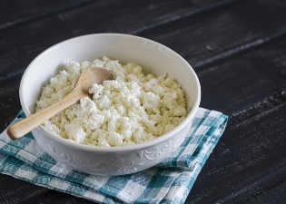 **Творог**

 При покупке творога для приготовления пасхи убедитесь в его качестве. Хороший творог всегда имеет белый цвет с кремовым оттенком и чуть кисловатый запах. В нежирном твороге может выделяться сыворотка, но только в небольшом количестве. Консистенция должна быть мягкой, нежно-маслянистой и однородной. При покупке обратите особое внимание   на упаковку: в первую очередь, она должна быть герметичной, что обеспечивает сохранность продукта, а также на   наличие информации  об изготовителе, условиях хранения и сроке годности.

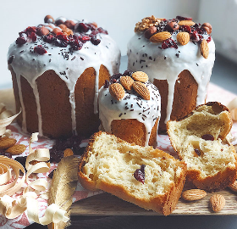    Не покупайте творог «с рук у бабушек», это может быть опасно, так как в домашних  условиях не соблюдаются требования при изготовлении творога ( например,  молоко не пастеризуется)

**Куличи**

 При покупке готового кулича обратите внимание на его состав. В качественном продукте используются натуральные ингредиенты: яйца, а не яичный порошок, сливочное масло, а не маргарин, сахар, а не подсластитель.  
Верхушка кулича должна быть сухой. Если она подмокла, кулич может оказаться испорченным еще до окончания срока годности.  
При отделке поверхности глазурью не допускается липкость и белесый налет. Также не допускается на нижней и боковой поверхностях кулича наличие пустот, подгоревших мест, разрывов и неровностей.  
При выборе обращайте внимание на дату производства, сроки годности и условия хранения, сведения об изготовителе. Скоропортящиеся продукты храните в холодильнике, причем отдельно от сырой продукции. Не допускайте хранение готовых блюд в тепле, на краю плиты, в духовом шкафу, так как все это усиливает риск возникновения и размножения микроорганизмов.

**Для получения консультаций, а также за помощью в составлении претензий и исковых заявлений граждане могут обратиться в консультационный центр ФБУЗ «Центр гигиены и эпидемиологии в Новгородской области»**

 г. Великий Новгород, ул. Германа, 29А, каб. 5.12;

Телефоны: 8(8162) 77-20-38; 8(8162) 73-06-77.

Е-mail: [zpp.center@yandex.ru](mailto:zpp.center@yandex.ru);

Vk.com|zppnovgorod; сайт: [www.cgevnov.ru](http://www.cgevnov.ru)